Sistemas multidimensionales

Contenido Tema 1

1. Niveles de gestión y sistemas de soporte 2

1.1. Sistemas OLTP 2

1.2. Sistemas OLAP 2

1.3. Componente ETL 3

2. Modelo de datos multidimensional 3

2.1. Cubo OLAP 4

2.2. Operaciones 4

# Niveles de gestión y sistemas de soporte

Existen dos niveles de operaciones: nivel transaccional y nivel decisional.

Decisional -> Toman las decisiones basadas en la información OLAP

Transaccional -> Almacenan los datos que se producen. OLTP

## Sistemas OLTP

Son sistemas capaces de soportar el procesamiento, administración y mantenimiento diario de transacciones. Localiza, extrae, transforma, integra, carga y presenta. Su fuente de datos es el propio OLTP y sus transacciones .

* El acceso a los datos está optimizado para tareas frecuentes de lectura y escritura(como BD de bancos).
* Los datos se estructuran según el nivel de la aplicación.
* El historial de datos se limita a los datos actuales.

## Sistemas OLAP

Sistemas OLAP es una herramienta usada para agilizar la consulta de grandes cantidades de datos. Para ello, utiliza estructuras multidimensionales (cubos OLAP) que contienen datos resumidos de grandes bases de datos o Sistemas Transaccionales (OLTP). Se usa para generar informes.

## Componente ETL

Componente ETL (extraer, transformar y cargar) es un programa que mueve los datos desde múltiples fuentes, los reformatea, los limpia y los carga en otra BD. Los datos proceden de muchos orígenes.

Es lo que relaciona el sistema OLAP y el sistema OLTP.

Recoge los datos del OLTP y los carga en el OLAP.

El proceso de replicación de datos consiste en extraer los datos, limpiarlos, formatearlos y cargarlos.

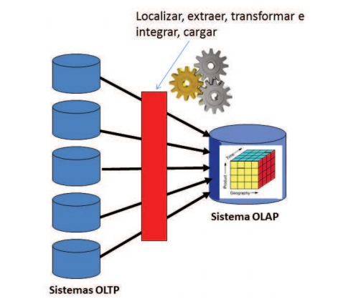

# Modelo de datos multidimensional

Una base de datos multidimensional es una BD donde existen dos componentes:

* Tabla de dimensiones: aquí se almacenan datos como nombre del producto, marca, etc.
* Tabla de hechos: aquí se almacenan medidas, las marcas, etc.

## Cubo OLAP

OLAP proporciona una representación multidimensional de los datos mediante una creación de cubos que organizan y resumen los datos.

Puede tener tantas dimensiones como queramos.

Puede verse como una “tabla de hechos”.

## Operaciones

Las operaciones básicas son las siguientes:

1. Roll-Up: Se trata de subir en la jerarquía o reducir las dimensiones.
2. Drill-Down: Lo contrario. Bajar en la jerarquía o introducir nuevas dimensiones.

Estas dos operaciones son utilizadas para mover la vista hacia y desde un mayor nivel de detalle a un menor detalle.

Si queremos un nivel más bajo (consultar algo más específico) hacemos drill-down. Tenemos que tener cuidado porque no se puede hacer tan fácil.

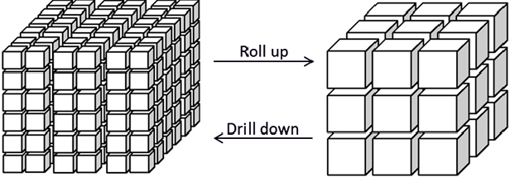

1. Slice&Dice: Realizan el proceso de separar y combinar los dato de infinitas maneras.

Las operaciones de slice y dice(trocear y dado) pueden agrupar los datos de una manera y separarlos. Con estas se poseen varias perspectivas del análisis para su estudio.

1. Drill-Across: Implica utilizar más de una tabla. Las otras operaciones siempre utilizan un único cubo OLAP. Esta operación se aplica en varios cubos.

